TOÁN : Tiết 66
ĐƯỜNG TRÒN. CHU VI VÀ DIỆN TÍCH HÌNH TRÒN (tiết 3)
I. YÊU CẦU CẦN ĐẠT
Sau bài học, học sinh:
- Luyện tập cách tính chu vi hình tròn.
- Vận dụng được cách tính chu vi hình tròn trong một số tình huống thực tế.
- Phát triển năng lực tư duy và lập luận toán học, năng lực giải quyết vấn đề, năng lực giao tiếp toán học, ...
-Tích cực tìm hiểu bài, yêu thích môn Toán
II. ĐỒ DÙNG DẠY HỌC
1. Giáo viên: Bảng phụ vẽ các dạng hình thang ở bài 3, 4.
2. Học sinh: SGK, thước thẳng, êke, màu.

III. HOẠT ĐỘNG DẠY HỌC
Nội dung | Hoạt động của GV | Hoạt động của HS
1.Khởi động  2.Luyện tập  3.Vận dụng | - GV tổ chức trò chơi về các công thức chu vi, diện tích của một số hình đã học.  ? Nêu công thức tính chu vi hình vuông.  ? Nêu công thức tính chu vi hình chữ nhật?  ? Nêu công thức tính chu vi hình tròn khi biết trước bán kính?  ? Nêu công thức tính chu vi hình tròn khi biết trước đường kính?  - GV nhận xét, tuyên dương.  - GV giới thiệu bài mới.  Bài 1.  - GV cho HS thực hành tính chu vi các hình.  - GV quan sát, nhận xét.  - GV đưa kết quả đúng.  Hình vuông ABCD: 5×4 = 20 (cm)  Hình chữ nhật: (7+3) ×2 = 20 (cm)  Hình tròn: 4×2×3,14 = 25,12 (cm)  Vậy chu vi hình tròn là lớn nhất.  Bài 2.  - GV yêu cầu thảo luận nhóm đôi, trình bày suy nghĩ của mình xem Phú Ông và Bờm ai thực hiện đúng yêu cầu.  - GV: Bờm nói đúng vì 3,14 × d là phép tính để tính chu vi hình tròn hay độ dài sợi thép để uốn thành hình tròn. Vì thanh làm tay cán gồm 2 thanh dài b cm nên lấy b ×2.  Bài 3.  ? Bài toán cho biết gì?  ? Bài toán hỏi gì?  - GVnhận xét, đưa đáp án đúng.  Bài giải  Chu vi của một vòng tròn là:  2 × 2 × 3,14 = 12,56 (dm)  12,56 dm = 1,256 m  Độ dài sợi dây thừng là:  1,256 × 3 + 2,8 = 6,568 (m)  Đáp số: 6,568 m  Bài 4  - GV yêu cầu làm theo nhóm 4.  - GV tổ chức cho HS trình bày.  - GV nhận xét, kết luận.  *Quãng đường rùa vàng đi được là tổng chu vi của 3 nửa hình tròn có bán kính lần lượt là 3 dm, 1 dm, 5 dm.  + Nửa chu vi hình tròn có bán kính 3 dm là: 3,14 × 3 × 2 : 2 = 9,42 (dm)  + Nửa chu vi hình tròn có bán kính 1 dm là: 3,14 × 1 × 2 : 2 = 3,14 (dm)  + Nửa chu vi hình tròn có bán kính 5 dm là: 3,14 × 5 × 2 : 2 = 15,7 (dm)  + Quãng đường rùa vàng bò được là: 9,42 + 3,14 + 15,7 = 28,26 (dm)  * Rùa nâu:  + Độ dài AB là: 3 × 2 + 1 × 2 + 5 × 2 = 18 (dm)  + Quãng đường rùa nâu bò được là: 18 × 3,14 : 2 = 28,26 (dm)  Vậy quãng đường rùa vàng và rùa nâu bò được bằng nhau  ? Bài hôm nay đã học những gì?  - Nhận xét và tổng kết buổi học  - Về nhà ôn lại bài và chuẩn bị bài sau. | - HS tham gia chơi  - HS nêu các công thức.  - HS nhận xét.  - HS ghi bài.  - HS đọc đề bài  - HS thực hành tính và so sánh các hình.  - HS báo cáo kết quả.  - HS đọc yêu cầu.  - HS thảo luận nhóm đôi.  - HS giải thích.  - HS nhận xét.  - HS đọc yêu cầu  Sợi dây thừng quấn quanh gốc cây 3 vòng tròn, bán kính mỗi vòng 2 dm, phần không quấn dài 2,8m.  Sợi dây thừng dài bao nhiêu m  - HS làm vở, 1 bảng phụ.  - HS nhận xét, bổ sung.  - HS đọc yêu cầu  - HS thực hiện nhóm 4.  - HS trình bày ý kiến.  - HS nhận xét, bổ sung.  - HS bình xét.  - HS nêu nội dung bài.

Rút kinh nghiệm: …………………………………………………………………………….
……………………………………………………………………………………….
Ngày soạn: 8/12/2024
Ngày giảng: 10/12/2024
TOÁN : Tiết 67
ĐƯỜNG TRÒN. CHU VI VÀ DIỆN TÍCH HÌNH TRÒN (tiết 4)
I. YÊU CẦU CẦN ĐẠT
Sau bài học, học sinh:
- Tính được diện tích hình tròn.
- Áp dụng được công thức tính diện tích hình tròn trong một số tình huống thực tế.
- Phát triển năng lực tư duy và lập luận toán học, năng lực giao tiếp toán học, năng lực giải quyết vấn đề toán học, ...
- Chăm chỉ, chủ động trong tiết học và yêu thích môn Toán.
II. ĐỒ DÙNG DẠY HỌC
1. Giáo viên: SGK, 3 hình tròn; hình 1 cắt thành 4 mảnh bằng nhau; hình 2 cắt thành 16 mảnh bẳng nhau; hình 3 cắt thành 24 phần bằng nhau.
2. Học sinh: SGK, 3 hình tròn bằng nhau.

III. HOẠT ĐỘNG DẠY HỌC
Nội dung | Hoạt động của GV | Hoạt động của HS
1. Khởi động  2. Khám phá  3. Luyện tập  4. Vận dụng | - GV cho HS đóng vai trường hợp trong SGK-110.  ? Bạn Mai thắc mắc điều gì?  - GV: Để giải đáp thắc mắc của Mai. Hôm nay chúng ta sẽ cùng nhau xây dựng diện tích hình tròn nhé.  a. Diện tích hình tròn.  - GV giới thiệu tình huống qua tranh, mời HS quan sát và nêu tình huống:  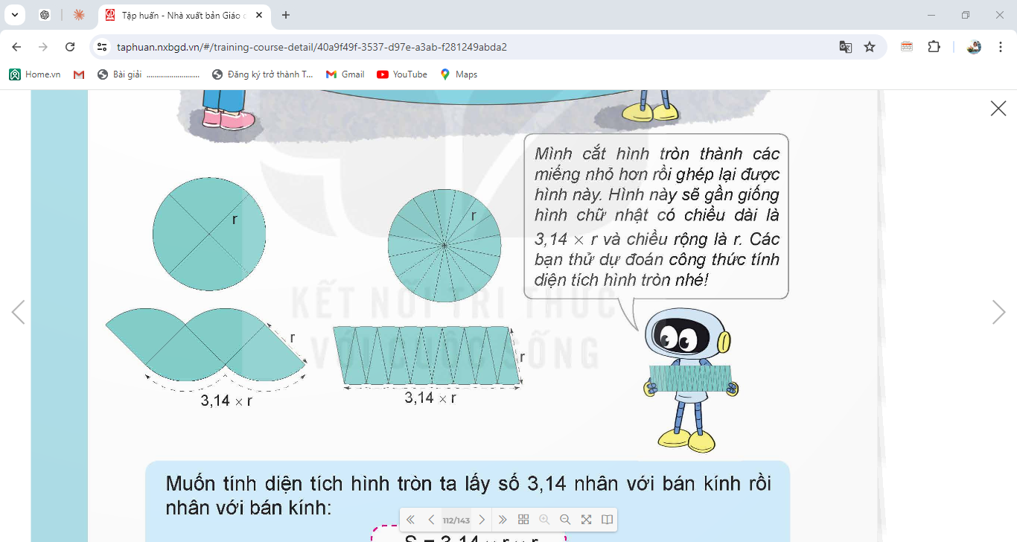  - GV đưa hai hình tròn giống nhau đã cắt thành 4 và 16 phẩn bằng nhau  - GV có thể sử dụng hình tròn đã cắt thành nhiều phần hơn nữa, chẳng hạn 24 phần để minh hoạ.  - GV cho HS đọc hướng dẫn của Rô-bốt  - GV yêu cầu HS thảo luận nhóm 4 theo yêu căt hình tròn thành các phần bằng nhau.  - GV mời đại diện các nhóm trình bày  - GV mời HS nhận xét bổ sung  - GV: Hình tròn cắt ra thành càng nhiều phần bằng nhau thì hình xếp được càng giống với hình chữ nhật có chiều rộng là bán kính hình tròn và chiều dài là nửa chu vi hình tròn nhân (bằng 3,14 nhân với bán kính hình tròn).  Diện tích hình tròn = Diện tích hình chữ nhật xếp được = Chiều dài x Chiều rộng = 3,14 × r × r  ? Muốn tính diện tích hình tròn ta làm thế nào?  - GV đưa Ghi nhớ SGK-110  b. Ví dụ.  - GV yêu cầu HS tính diện tích hình tròn có bán kính 10 cm.  - GV nhận xét.  Diện tích hình tròn:  3,14 × 10 × 10 = 314 (cm²)  Đáp số: 314 cm².  Bài 1  - GV cho HS làm vở nháp.  - GV nhận xét.  Bài 2. Số  ? Bài toán cho biết gì?  ? Bài toán hỏi gì?  - GV quan sát, giúp đỡ HS.  Bài giải  Diện tích bãi thả khí cầu:  3,14 × 200 × 200 = 125600 (m²)  Đáp số: 125600 m².  Bài 3:  - GV cho HS làm vở.  - GV nhận xét.  Bài giải  Bán kính tấm thảm: 20 : 2 = 10 (dm)  Diện tích tấm thảm hình tròn là:  3,14 × 10 × 10 = 314 (dm²)  Đáp số: 314 dm².  ? Nêu quy tắc và công thức tính diện tích hình tròn?  - GV nhận xét, tuyên dương HS.  - GV nhắc về nhà xem trước bài sau. | - HS đóng vai  Diện tích phần lát gạch xanh.  - HS ghi bài  - HS quan sát tranh và cùng nhau thực hiện.  - HS làm theo yêu cầu của GV  - 1 HS đọc lời của Rô-bốt  - HS thảo luận nhóm 4 theo yêu cầu.  - Đại diện nhóm chia sẻ  - HS nhận xét và bổ sung  - HS lắng nghe  Muốn tính diện tích hình tròn ta lấy 3,14 nhân với bán kính rồi nhân với bán kính.  - HS làm nháp, 1 HS bảng lớp.  - HS đọc đề bài.  - 2 HS bảng phụ.  - HS nhận xét.  - HS đọc yêu cầu.  Bãi thả khí cầu có bán kính 200m.  Diện tích bãi thả khí cầu.  - HS làm cặp, nêu kết quả.  - HS nhận xét.  - HS đọc yêu cầu.  - HS làm vở, 1 bảng phụ.  - HS nhận xét.  - HS nêu.
  Bán kính hình tròn | 2cm | 5 mm | 3 dm | 4 km
  Diện tích hình tròn | 12,56 (cm²) | 78,5 (mm²) | 28,26 (dm²) | 50,24 (km²)
Rút kinh nghiệm: ……………………………………………………………………
Ngày soạn: 8/12/2024
Ngày giảng: 11/12/2024
TOÁN: 68
ĐƯỜNG TRÒN. CHU VI VÀ DIỆN TÍCH HÌNH TRÒN (tiết 5).
I. YÊU CẦU CẦN ĐẠT
Sau bài học, học sinh:
- Củng cố tính chu vi và diện tích hình tròn; áp dụng để giải quyết một số vẩn đề thực tiễn.
- Áp dụng được công thức tính chu vi và tính diện tích hình tròn trong một số tình huống thực tế.
- Phát triển năng lực tư duy và lập luận toán học, năng lực giao tiếp toán học, năng lực giải quyết vấn đề, ...
- Chăm chỉ, chủ động trong tiết học và yêu thích môn Toán.
II. ĐỒ DÙNG DẠY HỌC
1. Giáo viên: SGK, bảng nhóm.
2. Học sinh: SGK, VBT.

III. HOẠT ĐỘNG DẠY HỌC
Nội dung | Hoạt động của GV | Hoạt động của HS
1, Khởi động  2. Thực hành  3. Vận dụng | - GV yêu cầu HS trả lời các câu hỏi.  ? Nêu công thức tính chu vi hình tròn?  ? Nêu công thức tính diện tích hình tròn?  - GV giới thiệu bài.  Bài 1.  - GV yêu cầu HS thảo luận nhóm 2  - GV nhận xét, đưa đáp án đúng.  a. B  b. Diện tích hình tròn phủ sóng vừa tìm được ở câu a là 31 400m²  Bài 2:  ? Bài toán cho biết gì? Hỏi gì?  ? Muốn tính diện tích của 1000 thửa ruộng hình tròn chúng ta cần làm gì?  - GV nhận xét, đưa đáp án đúng.  Bài giải  Diện tích một thửa ruộng hình tròn là:  3,14 × 50 × 50 = 7850 (m²)  Diện tích 1000 thửa ruộng như thế:  7850 × 1000 = 7 850 000 (m²)  Đáp số: 7 850 000 m².  - GV giới thiệu các dự án của thế giới đang cải tạo hoang mạc để chống sa mạc hóa và bão cát (Trung Quốc triển khai năm 2000; châu Phi triển khai năm 2007)  Bài 3. Số  - GV yêu cầu HS quan sát, thảo luận.  ? Muốn tính diện tích của sân vận động chúng ta làm thế nào?  ? Độ dài của hình chữ nhật được tính như thế nào?  - GV nhận xét, đưa đáp án đúng.  Bài giải:  Diện tích 2 nửa hình tròn là:  3,14 × 70 × 70 = 15 386 (m²)  Chiều dài hình chữ nhật là:  70× 2 = 140 (cm)  Diện tích hình chữ nhật là :  140 × 100 = 14 000 (m²)  Diện tích sân vận động là :  15 386 + 14 000 = 29 386 (m²)  Đáp số: 29 386 m².  Bài 4  - GV yêu cầu HS phân tích bài toán.  ? Bán kính của miệng giếng là gì?  ? Bán kính của mặt nước là bao nhiêu đề-xi-mét?  ? Diện tích phấn đất xây thành giếng tính theo công thức nào dưới đây?  - GV yêu cầu HS làm bài nhóm đôi  - GV nhận xét, đưa đáp án đúng.  Bài giải  Bán kính của giếng nước là:  8 + 3 = 11 (dm)  Diện tích miệng giếng là:  3,14 × 8 × 8 = 200,96 (dm²)  Diện tích cả giếng nước là:  3,14 × 11 × 11 = 379,94 (dm²)  Diện tích thành giếng là:  379,94 – 200,96 = 178,98 (dm²)  Đáp số: 178,98 dm².  ? Muốn tính chu vi và diện tích hình tròn ta làm thế nào?  - GV nhận xét, tuyên dương HS tích cực.  - Nhắc HS xem trước tiết sau. | - HS nêu  - HS nhận xét  - HS ghi bài.  - HS đọc yêu cầu, thảo luận nhóm 2.  - HS báo cáo.  - HS nhận xét.  - HS đọc yêu cầu.  - HS làm vở, 1 bảng phụ.  - HS nhận xét.  - HS đọc yêu cầu, thảo luận nhóm 4.  Tính diện tích 2 nửa hình tròn và diện tích hình chữ nhật.  Độ dài hình chữ nhật gấp đôi bán kính hình tròn.  - Đại diện nhóm báo cáo.  - HS nhận xét.  - HS đọc yêu cầu.  - HS thảo luận nhóm 2.  - HS chia sẻ, nhận xét.  - HS nêu quy tắc.
Rút kinh nghiệm: ……………………………………………………………………
……………………………………………………………………………………….

Ngày soạn: 11/12/2024
Ngày giảng: 12/12/2024
TOÁN : Tiết 69 + 70
THỰC HÀNH TRẢI NGHIỆM CÙNG BỘ LẮP GHÉP HÌNH TANGRAM
(tiết 1 + 2).

Mô tả bài học:
Vận dụng kiến thức về đặc điểm các hình đã học để thiết kế, chế tạo bộ lắp ghép hình Tangram và vận dụng bộ lắp ghép hình để lắp ghép sáng tạo; tham gia hoạt động thực hành trải nghiệm liên quan đến ôn tập, củng cố các kiến thức toán hoặc giải quyết các vấn đề thực tiễn.
Nội dung chủ đạo và tích hợp trong bài học:
Môn học |  | Yêu cầu cần đạt
Môn học chủ đạo | Toán | Giải quyết được một số vấn đề về đo, vẽ, lắp ghép gắn với một số hình phẳng đã học, liên quan đến ứng dụng của hình học trong thực tiễn.
Môn học tích hợp | Công nghệ | Thiết kế được một sản phẩm thủ công kĩ thuật đơn giản theo hướng dẫn.
I. YÊU CẦU CẦN ĐẠT
Sau bài học, học sinh:
- Vận dụng kiến thức về đặc điểm các hình đã học để thiết kế, chế tạo bộ lắp ghép hình Tangram.
- Vận dụng bộ lắp ghép hình để lắp ghép sáng tạo.
- Tham gia hoạt động thực hành trải nghiệm liên quan đến ôn tập, củng cố các kiến thức toán hoặc giải quyết các vấn đề thực tiễn.
- Tự tin chia sẻ ý tưởng thiết kế và cách sử dụng “Bộ lắp ghép hình Tangram”.
- Có cơ hội phát triển năng lực giao tiếp và hợp tác, năng lực giải quyết vấn đề và sáng tạo qua hoạt động thảo luận nhóm, đề xuất ý tưởng và tạo sản phẩm “Bộ lắp ghép hình Tangram”.
II. ĐỒ DÙNG DẠY HỌC
1. Giáo viên:
- Các phiếu học tập (trong phụ lục).
- Phiếu đánh giá theo nhóm (trong phụ lục).
2. Học sinh (dành cho 1 nhóm)
STT | Thiết bị/Dụng cụ | Số lượng | Hình ảnh minh hoạ
1 | Nam châm lá | 1 tờ
2 | Giấy A4 | 5 tờ
3 | Hộp màu | 1 hộp
4 | Thước kẻ | 1 chiếc
5 | Kéo | 1 cái
6 | Bút chì | 1 cái

III. HOẠT ĐỘNG DẠY HỌC
Nội dung | Hoạt động của GV | Hoạt động của HS
1. Khởi động  2. Khám phá  3. Luyện tập  (tiết 2)  4. Vận dụng | Chơi trò chơi: GHÉP HÌNH  - GV chia lớp thành các nhóm 4 HS.  - GV nêu luật chơi:  + Cho một bộ các hình tam giác, hình vuông, hình bình hành. Trong 1 phút, hãy ghép chúng lại với nhau thành hình bên cạnh.  + Tổ chức chơi theo nhóm. Nhóm nào ghép đúng và nhanh nhất thì chiến thắng.  - GV cung cấp sẵn hình cho HS.  - GV bấm giờ (3 phút).  - GV nhận xét, tuyên dương nhóm ghép đúng hình.  a. Quan sát sản phẩm ghép hình ở trang 31 sách Bài học STEM 5.  - GV giao phiếu học tập số 1 và yêu cầu HS thảo luận nhóm hoàn thành phiếu.  - GV mời đại diện HS lên trình bày phiếu học tập của mình.  - Các nhóm khác đặt câu hỏi nếu có thắc mắc hoặc muốn góp ý.  - GV nhận xét, đưa đáp án đúng.  PHIẾU BÀI TẬP SỐ 1  a) Mỗi hình gợi cho em tưởng tượng đến đồ vật, con vật sau:  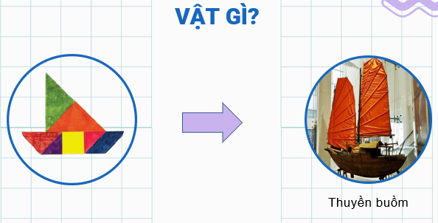  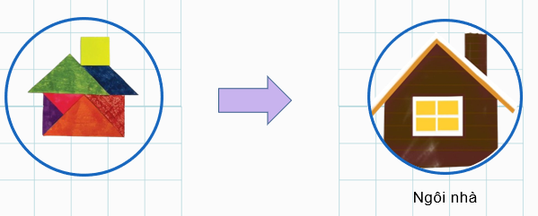  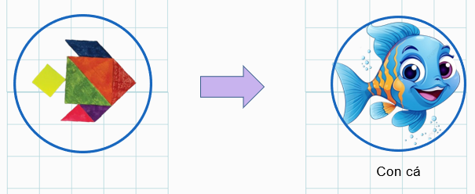  b) Mỗi hình trên được ghép từ 7 mảnh ghép. Các mảnh ghép có dạng hình vuông, hình tam giác, hình bình hành.  - GV chốt: Những hình các em vừa nhìn thấy đều được lắp ghép từ “Bộ lắp ghép hình Tangram”.  - GV nêu nhiệm vụ trong bài học: Chúng mình hãy cùng nhau làm bộ lắp ghép hình Tangram theo các tiêu chí sau để thoả sức sáng tạo nhé!  Tiêu chí sản phẩm:  + Bộ lắp ghép hình Tangram gồm 7 hình (5 hình tam giác vuông, 1 hình bình hành, 1 hình vuông) có thể lắp ghép liền khít với nhau tạo thành một hình vuông.  + Màu sắc phù hợp, chắc chắn, sử dụng được nhiều lần.  - GV yêu cầu các nhóm HS, từ tiêu chí trên, hãy thảo luận để xây dựng tiêu chí cho sản phẩm của nhóm em.  - GV mời đại diện một vài HS các nhóm nêu tiêu chí sản phẩm của nhóm mình. Các nhóm khác nhận xét, góp ý bổ sung.  - GV lưu ý các nhóm khác có thể đặt câu hỏi cho nhóm bạn để làm rõ vấn đề.  b. Thực hiện các hoạt động sau.  - GV phát phiếu học tập số 2.  ? Vẽ hình vuông sau được ghép bởi 5 hình tam giác vuông, 1 hình vuông, 1 hình bình hành?  - GV nhận xét, chữa bài:  Gợi ý:  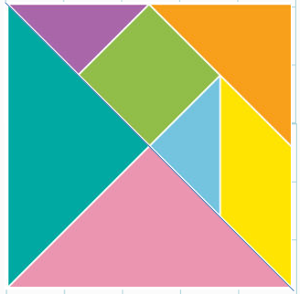  - GV phát phiếu học tập số 3.  - GV yêu cầu HS thảo luận nhóm và trả lời các câu hỏi trong phiếu:  ? Nêu đặc điểm của các hình tam giác em nhìn thấy trong bộ lắp ghép hình Tangram ở hình bên?  ? Nhờ đặc điểm nào mà 7 mảnh ghép trong bộ lắp ghép hình Tangram lại có thể lắp ghép thành một hình vuông?  - GV nhận xét, chữa bài.  c. Đề xuất ý tưởng và cách làm "Bộ lắp ghép hình Tangram"  - GV chia lớp thành các nhóm, mỗi nhóm 4 HS  - GV tổ chức cho các nhóm thảo luận và chia sẻ về ý tưởng làm bộ lắp ghép hình Tangram theo các tiêu chí của nhóm.  ? Sản phẩm gồm những bộ phận nào?  ? Nhóm sử dụng vật liệu gì để làm sản phẩm?  ? Cách làm sản phẩm như thế nào?  ? Công dụng của sản phẩm là gì?  - GV phát phiếu bài tập 4  PHIẾU BÀI TẬP 4  a. Mô tả cách làm sản phẩm?  b. Hãy tính diện tích mỗi hình của nhóm em.  - GV tuyên dương nhóm trình bày ý tưởng tốt.  d. Làm bộ lắp ghép hình Tangram - GV yêu cầu các nhóm thảo luận lựa chọn dụng cụ và vật liệu phù hợp với ý tưởng của nhóm đã chọn.  - GV đưa gợi ý các bước làm trong sách trang 33 để HS tham khảo:  Bước 1: Lấy 1 hình vuông cạnh 8 cm, gấp đôi hình vuông, cắt thành hai tam giác vuông bằng nhau.  Bước 2: Lấy một hình tam giác vuông vừa cắt, gập theo góc vuông sao cho cắt được hai hình tam giác vuông bằng nhau.  Bước 3: Lấy một hình tam giác vuông còn lại ở bước 1, gấp và cắt theo nếp gấp để được một hình tam giác vuông và một hình thang.  Bước 4: Gấp đôi hình thang to cắt theo nếp gấp thành 2 hình thang vuông nhỏ.  Bước 5: Lấy một hình thang vuông ở bước 4 gắp và cắt thành một hình vuông và một hình tam giác.  Bước 6: Lấy hình thang vuông còn lại ở bước 4 gấp và cắt thành một hình bình hành và một hình tam giác.  Bước 7: Kiểm tra và hoàn thiện sản phẩm.  e. Sử dụng bộ lắp ghép hình Tangram.  - Sau khi cho HS làm xong GV cho HS thực hành theo nhóm: Sử dụng sản phẩm vừa làm, có thể ghép thành bất kì hình gì HS tưởng tượng ra hoặc theo các hình mẫu cho sẵn.  - Sau vài lần thử nghiệm ghép thành hình bất kì, HS điều chỉnh sản phẩm để đảm bảo tiêu chí của sản phẩm.  - GV cho HS giới thiệu bộ lắp ghép và các hình mà nhóm tạo ra.  ? Bộ lắp ghép tangram gồm mấy hình? Đó là những hình nào? Số lượng?  ? Có thể sử dụng bộ lắp ghép hình Tangram để lắp ghép thành bất kì hình gì được không?  ? Bộ lắp ghép hình Tangram được làm từ những vật liệu gì?  - GV yêu cầu HS đánh giá sản phẩm của nhóm bạn sau khi quan sát, nghe thuyết minh và thử nghiệm với sản phẩm bộ lắp ghép hình Tangram vào phiếu đánh giá.  - GV nhận xét, đánh giá sản phẩm của các nhóm.  - GV nhắc HS chưa hoàn thiện sản phẩm và phiếu học tập hoàn thiện nốt.  - GV đề nghị HS sử dụng bộ lắp ghép hình Tangram vào lắp ghép hình các con vật mà em yêu thích nhất.  - GV nhận xét tiết học và xem trước bài sau. | - HS nghe luật chơi.  - HS chơi trò chơi.  - HS hoàn thành phiếu.  - HS trình bày.  - HS lắng nghe.  - HS thảo luận để xây dựng tiêu chí sản phẩm cho nhóm mình  - HS nghe tiêu chí của nhóm bạn và nhận xét, góp ý bổ sung.  - HS thảo luận nhóm hoàn thành phiếu số 2  - HS trình bày ý tưởng của nhóm.  - HS tiếp tục làm nhóm.  Là các hình tam giác vuông cân, gồm:  + 2 tam giác vuông lớn.  + 1 tam giác vuông cỡ vừa.  + 2 tam giác vuông nhỏ.  Có 2 cặp hình tam giác có kích thước, hình dạng giống nhau  Nhờ vào đặc điểm đều là tam giác vuông cân.  - HS thực hiện theo nhóm 4.  - HS chia sẻ ý tưởng thiết kế của nhóm mình.  Sản phẩm gồm 7 mảnh ghép: 5 hình tam giác vuông, 1 hình bình hành, 1 hình vuông có thể lắp ghép liền khít với nhau tạo thành một hình vuông.  Nhóm dùng vật liệu là giấy bìa cứng trắng A4, vẽ hình rồi cắt và tô màu.  Công dụng của sản phẩm là để lắp ghép hình sáng tạo.  - HS hoàn thành yêu cầu của phiếu và báo cáo.  - HS trao đổi, góp ý với ý kiến của nhóm trình bày.  - HS nêu cách lấy khẩu độ và vẽ hình.  - HS thảo luận lựa chọn vật liệu.  - HS tham khảo và thực hành.  - HS sử dụng bộ lắp ghép để tạo các hình thù mà các em tưởng tượng ra.  - HS trưng bày sản phẩm đã tạo ra và cách ghép các hình.  - HS đánh giá sản phẩm của nhóm bạn.  - HS lắng nghe.

Rút kinh nghiệm: ……………………………………………………………………

